Rick Wubs 626010

Het portfolio betreffende het onderdeel “professional skills”van de opleiding HBO-ICT deeltijd aan de HAN Arnhem.

Portfolio

HBO-ICT DT Professional Skills

# Inhoudsopgave

Contents

Inhoudsopgave 1

Introductie 3

Zakelijk Effectief Schrijven 4

Inleiding 4

Theorie 4

Doel 4

Structuur 5

Vorm en performance 5

Evaluatie 5

Resultaat 5

Conclusie 5

Leerpunten 6

Systematisch werken en denken 6

Inleiding 6

Voorbeeld 1: Interne communicatie 6

Situatie 6

Taak 7

Actie 7

Resultaat 8

Reflectie 8

Transfer 8

Voorbeeld 2: Structuur aanbrengen 8

Situatie 8

Taak 8

Actie 9

Resultaat 9

Reflectie 9

Transfer 10

Voorbeeld 3: Verantwoording en rapportage 10

Situatie 10

Taak 10

Actie 10

Resultaat 11

Reflectie 11

Transfer 12

Theorie 12

Agile Scrum 12

PDCA-cyclus van Deming 12

Koppeling theorie en praktijk 13

Agile Scrum en voorbeeld 1: interne communicatie 13

PDCA-cyclus van Deming en voorbeeld 1: interne communicatie 13

PDCA-cyclus van Deming en voorbeeld 2: structuur aanbrengen 14

PDCY-cyclus van Deming en voorbeeld 3: verantwoording en rapportage 14

Conclusie 15

Leerpunten 15

Bijlage 1: Beroepsproduct FO 15

Bijlage 2: Offerte 8Bahn 15

Bijlage 3: Slack 16

Bijlage 4: Kalender 16

Bijlage 5: Takenlijst 17

Bijlage 6: Workstreams 17

Bijlage 7: Intakeformulier 17

# Introductie

Dit document bevat het portfolio van Rick Wubs, studentnummer 626010. Al het getoonde werk is van eigen hand, met uitzondering van de bijgeleverde beroepsproducten, welke in samenwerking tot stand zijn gekomen conform de vanuit de opleiding gestelde eisen aan het geleverde werk.

De te bereiken doelen omtrent het aanleveren van een dergelijk document bestaan onder meer uit het *leren* van het effectief communiceren in de zakelijke sfeer, het *toepassen* van de aangeleerde theorie in een relevante praktijksetting, alsook het *presenteren* van deze informatie in een verscheidenheid aan uitingsvormen, teneinde het *aantonen* van het behalen van de vanuit de opleiding gestelde leerdoelen.

De werkzaamheden welke ik momenteel uitvoer naast het studeren aan de opleiding HBO-ICT deeltijd aan de HAN, locatie Arnhem, zijn onder andere als begeleider activerend werk bij Next. De werkzaamheden hier doe ik vanuit mijn voorgaande genoten opleiding WO Psychologie. De werkzaamheden bestaan uit onder meer het leveren van behandeling en begeleiding van mensen met een achtergrond in de GGZ richting betaald werk. Dit houdt in dat ik zowel op persoonlijk als op vakinhoudelijk vlak behandeling, begeleiding en ondersteuning biedt.

De specifieke werkzaamheden welke vanuit deze functie vervult worden zijn het aansturen van een team van 60 stagiaires, vrijwilligers, medewerkers en mensen uit Activerend Werktrajecten, het opstellen van intakeformulieren, het houden van intakegesprekken, voortgangsmonitoring in de vorm van dagrapportage, het communiceren en stroomlijnen van de zorg op de verscheidene deelgebieden van de personen uit dergelijke trajecten, onder meer met behandelaren, ambulant begeleiders, wijkcoaches en zorginstellingen.

Hiernaast wordt er door mij vakinhoudelijke ondersteuning en begeleiding geboden. Dit vindt plaats omtrent de gebieden applicatieontwikkeling, juridische dienstverlening, front-end en backend web development, alsook werkzaamheden aan de hardware. Tevens geef ik begeleiding op het gebied van grafisch en webdesign.

Hiernaast ben ik werkzaam als Chief Technology Officer binnen ACT Living. Dit is een e-health bedrijf welke zich richt op het aanbieden van een online behandeling voor mensen met depressieve klachten. Hierbinnen ben ik eindverantwoordelijke voor het uiteenzetten van de visie, het aansturen van de ontwikkelaars, de kwaliteit en monitoring van de applicaties alsook de klantrelaties en de contacten met de ketenpartners.

Deze werkzaamheden in de verschillende functies die ik bekleed zorgen voor een aansluiting bij zowel mijn voorgaande opleiding, alsook mijn huidige opleiding aan de HAN. De werkzaamheden sluiten naadloos aan bij de opleiding, aangezien ik mijn eigen werk vorm kan geven. Uiteraard zitten er wel enige *time constraints* aan deze werkzaamheden gezien de grote mate van verantwoordelijkheid en diversiteit aan taken welke mij ten dele vallen.

# Zakelijk Effectief Schrijven

## Inleiding

Ter verantwoording van het naar mijn mening behalen van de leerdoelen zoals deze gesteld worden aan de leeruitkomst “zakelijk effectief schrijven”, zijn bijgevoegd twee documenten.

Het eerste document bevat het Beroepsproduct FO, welke aantoont dat ik beschik over het vermogen een formeel document uiteen te zetten welke het specifiek doel dat vanuit de opleiding aan dit document wordt gesteld, tenminste op een aanvaardbaar niveau laat zien te hebben behaald.

Het tweede document bevat een offerte welke door mijn persoon is opgesteld richting 8Bahn, een evenementenbureau in Arnhem. In deze offerte laat ik zien dat door mij op een meer persoonlijke, klantgerichte manier gecommuniceerd kan worden. Tevens laat het zien dat ik mij bewust ben van de te leveren schrijfstijl en toon, teneinde een persona neer te zetten welke vanuit de klant bezien als prettig en betrouwbaar wordt ervaren.

## Theorie

De theorie omtrent het aanbieden van de offerte aan 8Bahn is gegrond in mijn studie WO Psychologie. Ten eerste zien we door het gebruik van de aanhef “Beste Marcel” dat er is gekozen voor een persoonlijke benadering van de persoon in kwestie. Deze persoon is eigenaar van het bedrijf en voorafgaand aan de geleverde offerte is er al informeel contact geweest. Tijdens deze contacten is door mij vastgesteld dat het een jong, creatief bedrijf betrof, welke op zoek was naar deskundig advies, maar met een zeer persoonlijke en informele houding. Door de spiegeling van deze waarden van het doelbedrijf werd snel *rapport* opgebouwd, waardoor er genoeg *goodwill* ontstond om een zakelijke relatie vorm te geven.

Tevens was doel om als deskundig en betrouwbaar over te komen. Hiervoor is na een persoonlijke eerste alinea, waar bijvoorbeeld *getutoyeerd* wordt, overgegaan op een meer zakelijke stijl wanneer de verschillende opties aan bod komen.

Na deze alinea is een afsluitend stuk, waarin het idee achter de aangeboden opties uitgelegd wordt. Hierin wordt wederom *getutoyeerd*, waardoor het technische, meer zakelijk geschreven gedeelte niet als te formeel zal worden geïnterpreteerd.

Verder zijn in de offerte zelf, drie opties aangeboden. Dit teneinde de keuze makkelijker te kunnen sturen. Deze zijn in omgekeerde volgorde aangeboden. Doel van deze offerte was ze te laten kiezen voor de middelste optie. Hiertoe is eerst een zeer dure optie aangeboden, welke weliswaar aan alle eisen voldoet, echter voor het bedrijf als te duur zal worden betiteld.

De derde optie is een zeer betaalbare optie, echter deze dekt niet alle gestelde eisen volledig af. Dit wordt wel bereikt in de middelste optie, welke voor ons een zo goed mogelijk prijs/kwaliteit heeft. In de gehele offerte wordt *getutoyeerd*, opdat de boodschap wordt geïnterpreteerd als ons bedrijf welke een vriendendienst levert aan de opdrachtgever. Hierdoor wordt eerder geneigd tot een middenweg te komen. Zoals eerder vermeld was dit de insteek welke ik vanuit de directeur had gekregen.

## Doel

Het doel is reeds eerder beschreven in de inleiding. Wij boden drie verschillende opties aan in de gestelde offerte. Doel was om de klant te laten kiezen voor de middelste oplossing. Hiertoe was besloten aangezien dit een voor hen betaalbare optie betrof, welke voor ons technisch makkelijk realiseerbaar was. Verder zou dit een goede basis zijn om deze later eventueel te kunnen uitbreiden met extra functionaliteit.

## Structuur

De structuur van het bijgevoegde document toont aan dat er logische opbouw in zit, bezien vanuit de gestelde doelen vanuit het bedrijf. De structuur bezien vanuit de klant is suboptimaal, onder andere door het aanbieden van de producten in *omgekeerde volgorde*.

Deze keuze is zoals eerdergenoemd echter niet toevallig en hier zit wel degelijk een gedachtegang achter; welke nogmaals blijkt uit het feit dat de klant inderdaad akkoord is gegaan met de offerte en heeft gekozen voor de optie welke wij als bedrijf wilden dat gekozen zou worden.

Tevens werd het door de klant als een zeer fijne dienstverlening betiteld.

## Vorm en performance

De vorm laat nog enigszins te wensen over. De *stylering* van het geleverde product was een van de eerste ontwerpen van onze grafisch vormgever, welke voor hem een enorme stap vooruit was. Toch is besloten voor deze vorm te kiezen. Zowel vanwege interne overwegingen (succeservaringen opdoen), alsook externe overwegingen (het laten zien dat ons bedrijf, net als het doelbedrijf, een jong en volop in ontwikkeling zijnde bedrijf betreft).

De performance blijkt uit het feit dat de opdrachtgever (de eigenaar van ACT Living) tevreden was over het opgestelde document, alsook uit het feit dat de klant akkoord is gegaan met de offerte en tevens heeft gekozen voor de optie welke onze voorkeur had.

## Evaluatie

Een volgende keer zal er een beter design komen alsook een andere stijlhantering, aangezien het dan een tweede contactmoment betreft en wij willen uitstralen dat wij inmiddels professionaliseringsslagen hebben gemaakt.

Wat wel blijkt uit het resultaat van het geleverde is dat het goed inspelen op de eisen en (on)bewuste wensen van de klant, zeer zeker tot een voor beide partijen bevredigend resultaat kan leiden.

## Resultaat

De klant is akkoord gegaan met de geleverde offerte.

De klant heeft gekozen voor de optie welke onze voorkeur genoot.

De klant betitelde de geleverde dienst als zijnde ‘ontzettend fijn’.

De directeur betitelde het geleverde document als zijnde ‘goed’.

## Conclusie

Uit het geleverde document, alsook het beroepsproduct FO en het huidige document, blijkt dat ik in staat ben op verscheidene manieren te communiceren, afhankelijk van het doel en de *setting* waarbinnen ik opereer. Tevens geef ik blijk van voldoende reflectie en onderbouwing van de gekozen stijlvormen te beschikken. Meer kritische noten zullen worden geplaatst onder de sectie “Leerpunten”.

## Leerpunten

Leerpunten richten zich in het geleverde voornamelijk op het uitbreiden van deze kennis naar een breed scala aan relevante werkgebieden. Een offerte opstellen is leuk, maar relatief eenvoudig ten opzichte van bijvoorbeeld een rapportage en/of handleiding. Zaak bij een dergelijk document zal zijn te zorgen voor een stijl welke ligt tussen formeel of persoonlijk.

Mogelijke valkuil is de afwisseling van formele zinsbouw en persoonlijke aansprekingen, in plaats van het in normaal taalgebruik zakelijk schrijven.

Tevens bevat het beroepsproduct FO een voor de opleiding voldoende inhoud. Deze zal in een werksetting wellicht als onvoldoende of incompleet beschouwd worden. Hiertoe zal meer oefening in een praktijksetting op zijn plaats zijn.

# Systematisch werken en denken

## Inleiding

Ter verantwoording van het naar mijn mening behalen van de leerdoelen zoals deze gesteld worden aan de leeruitkomst “systematisch werken en denken”, zijn bijgevoegd bijlagen 3 t/m 7.

* Bijlage 3 betreft een afbeelding van het programma Slack, welke gebruikt wordt ter bevordering van de interne communicatie.
* Bijlage 4 betreft een afbeelding van een google kalender, welke gebruikt wordt als aanwezigheidsadministratie en planner.
* Bijlage 5 betreft een afbeelding van een takenlijst, welke gebruikt wordt voor het inzichtelijk maken van de terugkerende taken aan de diverse vrijwilligers welke bij ons werkzaam zijn.
* Bijlage 6 betreft een afbeelding van Workstreams, welke gebruikt wordt voor incidentele taken en het intern delen van verscheidene documenten alsook versionering van voorgenoemde documenten.
* Bijlage 7 is bijgevoegd als pdf en betreft een intakeformulier welke gehanteerd wordt voor verantwoording richting gemeente, alsook interne administratie en checklist voor het behalen van de gestelde doelen.

Ten behoeve van het aantonen van een systematische werk- en denkwijze is gekozen om een aantal probleemsituaties te schetsen en gestructureerd weer te geven welke overwegingen en stappen zijn genomen teneinde deze situaties te verbeteren. Hierbij is gebruik gemaakt van de STARRT-methodiek. Er is gekozen drie verschillende voorbeelden te bespreken, aangezien elk een ander aspect van het gestructureerd werken beschrijft. Nadat elk van de voorbeelden aan de hand van de STARRT-methodiek is besproken, wordt nog een algehele conclusie beschreven, alsook eventuele leerpunten over het geheel.

## Voorbeeld 1: Interne communicatie

### Situatie

De situatie was dat de organisatie binnen zeer korte tijd snel gegroeid is; van 5 personen naar rond de 60 medewerkers. Tevens ging het hier om een groot aantal stagiaires en vrijwilligers; welke allemaal in deeltijd werkzaam waren. Hierdoor voorzagen we mogelijke problematiek rondom de interne communicatie. Het betrof een twintigtal vrijwilligers, een tiental stagiaires, een twintigtal personen uit activerend werk, en voor de rest medewerkers in vaste dienst. Het geheel speelde zich af binnen de organisaties Next@Work en actliving, welke nauw met elkaar verweven zijn (Next@Work betreft het gedeelte activerend werk, actliving levert de projecten aan en heeft commerciële opdrachten).

### Taak

De taak welke mij was toebedeeld was het neerzetten van een systeem om de interne communicatie te bevorderen. Hierbij moesten mensen welke op verschillende dagen aan dezelfde projecten werken, effectief met elkaar kunnen communiceren. Tevens moesten taken duidelijk toebedeeld kunnen worden, alsook bestanden eenvoudig met elkaar gedeeld worden. Verder moest het een gratis oplossing zijn.

Mijn rol was het onderzoeken van de mogelijkheden voor een dergelijk systeem, alsook het implementeren en het trainen van het personeel in het gekozen systeem. Dit geheel uit mijn functie als chief technology officer (een mooie benaming voor ‘manusje-van-alles omtrent ICT’ binnen onze organisatie).

Het doel was zorgen dat iedere persoon precies weet waar de anderen mee bezig zijn. Tevens moest duidelijk inzichtelijk zijn wat de status van een bepaald project was. Tevens moest alle communicatie helder verlopen en in ieder geval van de afgelopen maand terug te zoeken zijn.

Voornemen was tenminste te zorgen dat aan de gestelde eisen werd voldaan. Plan was om een aantal verschillende oplossingen eerst in een kleine groep uit te testen, alvorens te kiezen voor een definitief plan. Hierdoor konden we kijken welke oplossing niet alleen technisch geschikt was, maar tevens goed aansloot bij onze doelgroep.

### Actie

De eerste stap was het in kaart brengen van de situatie. Er waren een zestigtal betrokken personen, welke elk op verschillende dagen aan verschillende of dezelfde projecten werkten. Een aantal van deze personen was weliswaar technisch onderlegd; er waren ook een redelijk aantal welke dit niet waren. Deze twee groepen hadden dus verschillende competenties, alsook eisen aan het systeem.

Na een gedegen vooronderzoek van verschillende systemen, onder andere door het lezen van de documentatie alsook het zelf uittesten van deze systemen, is gekozen voor het programma Slack (zie bijlage 3). Hiervoor is gekozen omdat deze als een chatprogramma functioneert. Dit houdt in dat (bijna) alle personen welke bij onze organisatie werkzaam zijn, hier zonder problemen of verdere uitleg mee kunnen werken. Dit lost het probleem van de communicatie op. Echter blijft over het probleem van de takenlijsten en het delen van bestanden.

Een ander voordeel van het gekozen programma Slack, is dat hier diverse plugins voor beschikbaar zijn. Zo ook een plugin voor Google Drive, waardoor het delen van bestanden makkelijk wordt, Google Calendar, waardoor het delen van afspraken makkelijk wordt, alsook het programma Workstreams. Deze is na vooronderzoek gekozen als programma om een taakoverzicht in weer te geven. Hiervoor is gekozen omdat dit een gratis oplossing is welke een koppeling kan leveren met Slack. Andere oplossingen, zoals Asana, hebben weliswaar meer functies, echter niet deze koppeling of zijn niet gratis.

Gekozen is om de incidentele taken en de status van de projecten in Workstreams onder te brengen. Door de koppeling met Slack kunnen onze programmeurs door simpele *commands* in Slack, direct overzichten vanuit Workstreams genereren, alsook taken inplannen en de status van een bepaalde taak inzien. Voor de minder technische personen is er een knop, waarop men kan klikken om naar een grafische omgeving te gaan. Deze grafische omgeving is getoond in bijlage 6.

Tot slot is gekozen om nog een takenbord te gebruiken (zie bijlage 5). Hiertoe is besloten aan de hand van twee redenen: ten eerste zijn er personen voor wie het gebruik van digitale media niet geschikt is (bijvoorbeeld de schoonmakers), alsook het overzichtelijk houden van Workstreams. Als terugkerende taken hier telkens worden weergegeven, is het overzicht makkelijk te verliezen. Om het overzicht te behouden is besloten terugkerende taken, zoals het uitvoeren van een KPI check, over te hevelen naar het takenbord, zodat dit makkelijk in te zien is. Voor de meer technische personen is hier via *commands* tevens in Slack een overzicht van terug te vinden.

### Resultaat

Het resultaat is dat de interne communicatie sterk verbeterd is. Wanneer iemand vragen heeft voor een andere persoon, welke niet op hetzelfde moment werkzaam is, kan deze in Slack een bericht plaatsen, wetende dat deze beantwoord zal zijn voor het volgende werkmoment. Tevens is voor iedereen inzichtelijk wie met welke taak bezig is, wat de status van de taak is en of we dus op schema lopen.

Het resultaat op de sfeer is dat er minder onduidelijkheden zijn over wat de taak van welke persoon is, wat zorgt voor minder ‘wijzen naar elkaar’, waardoor er minder strubbelingen zijn.

### Reflectie

Het resultaat is gelijk aan de doelstelling. Wel bleek dat het moeilijk was om de minder technische personen zover te krijgen dat ze digitale middelen gingen gebruiken. Met name het van tevoren laten inzien van het nut bleek een lastige opgave. Echter na een aantal dagen uitproberen bleek dat ze het inderdaad een handige oplossing vonden.

### Transfer

Bij vrijwel elke organisatie is het plannen van taken en bevorderen van de communicatie een probleempunt. Er wordt wel eens gezegd dat alle problemen binnen organisaties communicatieproblemen zijn. Het is dus zeer denkbaar dat een dergelijke situatie zich nogmaals zal voordoen.

Bij een andere organisatie zal ik dezelfde stappen aanhouden: oriëntatie, selectie, implementatie, reflectie. Echter zal ik zeer waarschijnlijk voor andere oplossingen kiezen, afhankelijk van de gestelde eisen. Met een meer technisch onderlegd personeel zou gekozen kunnen worden voor functioneel zwaardere applicaties. Met meer geld en/of tijd had gekozen kunnen worden voor professionelere pakketten, of het zelfstandig ontwerpen van een applicatie welke aan de specifieke eisen voldoet.

## Voorbeeld 2: Structuur aanbrengen

### Situatie

De initiële situatie is gelijk aan Voorbeeld 1: interne communicatie. Echter in dit voorbeeld ging het om het aanbrengen van structuur. Hiermee wordt bedoeld de naamgevingsconventies, de ordening van de mappenstructuur, het inzichtelijk maken van afspraken, alsook het beheren van verschillende kanalen, wachtwoordmanagement en autorisaties.

### Taak

De taak hield in dat er een systeem moest komen waarmee iedereen makkelijk alle relevante bestanden kon vinden. Echter aanvullende eisen waren dat ongeautoriseerde personen geen toegang tot bepaalde bestanden zouden hebben. Verder moest inzichtelijk worden wie toegang had tot welke systemen. Tevens moesten gemaakte afspraken (met bijvoorbeeld potentiële cliënten) duidelijk genoteerd worden.

Van mij werd verwacht dat ik een makkelijk toegankelijke oplossing realiseerde, het liefst dezelfde dag nog, waarmee tevens voor mijn atechnische collega’s en leidinggevende aan de gestelde eisen werd voldaan op een manier welke voor hen werkzaam zou zijn.

Het plan was om deze keer niet een groot vooronderzoek te doen; er moest snel een oplossing komen, het liefst met systemen welke reeds bij elk van onze werknemers (en met name mijn leidinggevende) bekend zouden zijn. Hierdoor kwam de keuze al snel op de systemen van Google. Ze leveren simpele integratie en de meesten zijn bekend met de werkwijze.

### Actie

Er is gekozen om een Google Drive account aan te maken, waarin met behulp van een duidelijk mappenstructuur het voor iedereen duidelijk was waar een bepaald bestand te vinden zou zijn en wie toegang had tot welke mappen.

Buiten deze structuur is nog een aparte directory waarin gevoelige informatie en de autorisaties en wachtwoorden zijn opgeslagen. Dit is weliswaar niet de meest veilige oplossing, echter een eis van de leidinggevende was dat dit allemaal op 1 plek, onder 1 account te vinden zou zijn. Mijn aangekaarte problemen met deze technische implementatie zijn in deze helaas terzijde geschoven.

In bijlage 4 is een afbeelding van de Google Calendar bijgevoegd. Hierin is het door mij gekozen systeem getoond; een stoplichtsysteem. Hiermee is meteen inzichtelijk wat de status van een bepaalde afspraak is:

* Blauw: een terugkerende afspraak welke is ingepland (vrijwilligers, activerend werk).
* Paars: een unieke afspraak welke is ingepland (intake, sollicitatie, et cetera).
* Groen: een afspraak welke volledig heeft plaatsgevonden (volledig gedraaide dienst).
* Oranje: een afspraak welke een bijzonderheid heeft (te laat, eerder weg).
* Rood: een afspraak welke niet is doorgegaan (niet op komen dagen, ziek, et cetera).

Verder zijn ter redundantie op mijn eigen computer nog contactlijsten alsook een dagelijkse rapportage van werknemers aangemaakt. Dit is zodat wanneer een andere medewerker een fout maakt in de administratie, de gegevens tenminste nog ergens een back-up hebben. Hierover meer uitleg in voorbeeld drie.

### Resultaat

Het resultaat van mijn oplossing is dat iedereen precies weet waar een bepaald bestand staat. Verder kunnen alle personen welke toegang tot bepaalde bestanden mogen hebben, ook bij deze bestanden komen. Personen welke deze toestemming niet hebben, kunnen niet bij deze bestanden. Verder is voor de leidinggevende in een oogopslag duidelijk wie toegang heeft tot welke bestanden en wat de status van afspraken is. Verder is makkelijk terug te zoeken op een bepaald persoon, waardoor de gehele geschiedenis van die persoon te vinden is (komt de persoon vaak te laat, of is de persoon altijd op tijd?)

### Reflectie

De oplossing is ideaal. Tenminste, voor de betrokkenen en de leidinggevende. Er zijn echter problemen omtrent de veiligheid, alsook mogelijke fouten welke onherstelbaar zijn (met name omtrent de afspraken). Een volgende keer zal ik niet langer akkoord gaan met het inpassen van systemen welke niet aan de benodigde beveiligingseisen voldoen en meer tijd uittrekken voor een dergelijk systeem.

Belangrijkste leerpunt is dat de requirements zoals gesteld door de opdrachtgever, zeer kunnen verschillen met de requirements van de gebruiker, of vanuit het oogpunt van informatiebeveiliging of wet- en regelgeving. Wanneer een ander het niet zo nauw neemt met deze punten is het zaak dat deze verantwoordelijkheid door een ander persoon binnen de organisatie genomen wordt.

### Transfer

Het aanbrengen van structuur door middel van autorisaties, bestandbeheer, CRM en dergelijke zal zich bij elke organisatie voordoen. Echter normaal gesproken wordt hier meer focus op gelegd en is hier meer tijd voor beschikbaar. Een dergelijk systeem kan op professionele wijze worden aangelegd met de koppeling van verschillende informatiestromen, en rekening houdende met de eisen omtrent gegevensbeveiliging, zeker omtrent bepaalde certificeringsnormen en de *algemene verordening gegevensbescherming*.

Op een andere locatie zal ik hier zeer anders mee om gaan. Ik zal meer tijd vragen en een professionelere oplossing aanleveren. De voorkeur gaat hierbij uit naar virtuele desktopomgevingen en het hosten van bestanden op fileservers welke redundant zijn opgesteld en regelmatig backups uitvoeren, of beschikken over versioning tools.

Het kopen van een dergelijk systeem behoort tot de mogelijkheden, maar ook het zelf ontwerpen en inrichten van een systeem is een mogelijk alternatief. Echter hierbij is het belangrijk dat de leidinggevenden worden geïnformeerd over het belang van een dergelijk systeem.

## Voorbeeld 3: Verantwoording en rapportage

### Situatie

In mijn werk geef ik ondersteuning en begeleiding aan personen met een achtergrond in de GGZ. Hierbij begeleid ik ze door vakinhoudelijke kennis alsook ondersteuning op het gebied van werknemersvaardigheden en interpersoonlijke vaardigheden. Dit gebeurt in samenwerking met verscheidene wooninstanties, alsook wijkcoaches van de gemeente Arnhem. Dit houdt in dat hier een belangrijke verantwoordingsplicht ligt richting de betrokken organisaties.

Tevens is het van belang dat er een juiste urendeclaratie gedraaid wordt, aangezien de betalingen vanuit de Gemeente Arnhem anders niet voldaan zullen worden.

Hiervoor is het van belang dat er een duidelijke urenregistratie, rapportage en intake plaatsvindt.

### Taak

Mijn taak in dit geheel betreft het gehele proces. Zowel de intakeprocedure, alsook het schrijven en invoeren van de rapportage, alsook het uitvoeren van de urenregistratie en draaien van de facturatie behoort tot mijn takenpakket.

Verwacht wordt dat ik onmiddellijk antwoord kan geven op vragen als:

1. Hoeveel mensen zitten er nu in activerend werk?
2. Hoeveel uur is persoon x aanwezig geweest?
3. Hoeveel uur moeten we nog draaien op persoon y?
4. Welke gelden zijn binnengekomen?
5. Hoe is de persoonlijke situatie met persoon z?

Aangezien het hier zorginformatie betreft, welke onder de *algemene verordening gegevensbescherming* valt, is het niet mogelijk om afbeeldingen van de gebruikte systemen mee te leveren. Tevens is het aanleveren van rapportage en dergelijke niet mogelijk. Wel is er een intakeformulier, welke door mij is ontwikkeld, bijgevoegd als bijlage.

### Actie

De *workflow* is als volgt:

1. Een persoon maakt een afspraak ter kennismaking. Deze wordt ingeschreven in Google Calendar (in paars, zie vorig voorbeeld).
2. Een persoon voert een intakegesprek, hiervoor wordt gebruik gemaakt van het door mij ontwikkelde intakeformulier (zie bijlage 7).
3. Een persoon komt voor een meeloopdag. Deze wordt ingeschreven in Google Calendar (blauw, zie vorig voorbeeld).
4. Een persoon is geweest en kiest ervoor om te stoppen, of om verder te gaan. We gaan uit van het laatste geval.
5. Er wordt een intakegesprek gepland met de begeleider en wijkcoach. Deze wordt ingeschreven in Google Calendar (paars, zie vorig voorbeeld).
6. Het intakeformulier wordt besproken en goedgekeurd. Deze wordt doorgestuurd naar de administratie en hier verder verwerkt.
7. Een persoon wordt ingepland op een aantal vaste dagen. Dit wordt ingeschreven in Google Calendar (blauw, zie vorig voorbeeld).
8. Elke dag wordt bijgeschreven in Google Calendar wat de status van de persoon is (groen, oranje, rood; zie vorig voorbeeld).
9. Elke dag wordt rapportage bijgehouden in een org-document binnen het programma Emacs, deze is beveiligd opgeslagen op mijn computer.
10. Elke dag wordt rapportage ingevoerd binnen het systeem ONS, welke beheerd wordt door NEDAP.
11. Elke dag wordt een urenadministratie ingevoerd binnen het systeem ONS.
12. Elke week wordt de urenadministratie ondertekend en uitgevoerd.
13. Elke maand wordt een declaratie gedraaid.
14. Elke 4 maanden volgt een evaluatiemoment met begeleiding en wijkcoaches. Deze zijn af te lezen uit het org-document waarin de begin- en einddata van de lopende trajecten tevens terug te vinden zijn, alsmede de volledige rapportage en geplande afspraken. Laatstgenoemde zijn tevens in Google Calendar ingepland (in paars, zie vorig voorbeeld).

Verder is er nog een protocol zorg, welke inhoudt dat zodra er afwijkende gedragingen geconstateerd zijn, deze onmiddellijk persoonlijk gerapporteerd worden aan de betrokken instanties. Bij het niet komen opdagen van een persoon wordt de begeleiding op de hoogte gesteld; bij het herhaaldelijk niet komen opdagen wordt tevens een wijkcoach hiervan op de hoogte gebracht. Bij een zorgwekkende uiting of gedraging wordt tevens onmiddellijk een begeleider van de betreffende wooninstantie ingeschakeld. Dit gebeurt zodat er onmiddellijk extra begeleiding op de persoon geplaatst kan worden en deze verantwoordelijkheid niet langer bij onze organisatie ligt.

### Resultaat

Resultaat is dat wij altijd goed inzicht hebben in de status van alle betrokken personen, alsook de afspraken. Hierdoor komen wij over als zijnde professioneel en betrouwbaar. Door dit inzicht kan ik hierop inspelen in mijn begeleiding. Dankzij deze begeleiding hebben wij afgelopen jaar een groei van 400% geboekt.

### Reflectie

Dankzij het methodisch werken komen de declaraties nu juist binnen (waar dit voorheen een probleem was), groeien we snel en hebben wij inmiddels goede relaties opgebouwd met de betreffende wijkcoaches en wooninstanties.

### Transfer

Deze situatie is vrij specifiek voor een zorginstelling. Binnen dergelijke instanties zullen deze zaken zich vrijwel altijd voordoen. Buiten deze sector zijn deze eisen er niet. Echter het methodisch werken in het algemeen, het voeren van urendeclaraties en opbouwen van rapportage zal binnen elke organisatie toepasbaar zijn.

De gestructureerde manier van werken zal ik zeker meenemen naar een volgende organisatie of situatie.

## Theorie

### Agile Scrum

Scrum is volgens de definitie in “The Scrum Guide” lichtgewicht, makkelijk te begrijpen en moeilijk om te beheersen. Scrum is een *framework* om productontwikkeling te managen. Binnen dit framework zijn enkele belangrijke kernpunten vastgesteld: transparantie, inspectie en adaptatie.

Transparantie houdt in dat alle significante aspecten van het ontwikkelproces inzichtelijk moeten zijn voor diegenen die verantwoordelijk zijn voor de uitkomst. Bijvoorbeeld, iedereen moet het eens zijn over de definitie van “een product dat klaar is”.

Inspectie houdt in dat de betrokkenen moeten kijken naar de openstaande taken en naar een *sprintdoel* toe moeten werken.

Adaptatie houdt in dat wanneer een aspect buiten de gestelde eisen of limieten valt, hier aanpassingen op gedaan moeten worden. Verder is Scrum onderdeel van de *Agile (flexibele)* manier van werken, wat inhoudt dat je Scrum zult kunnen aanpassen aan je eigen situatie.

Tevens belangrijke aspecten van Scrum zijn het zelf toewijzen van taken door het team, waarmee de verantwoordelijkheid (*ownership*) verhoogd wordt, alsook het hebben van teams met medewerkers van verschillende disciplines, waardoor de teams zelfsturend kunnen worden, zonder afhankelijk te zijn van andere afdelingen.

### PDCA-cyclus van Deming

Deze cyclus is ontworpen teneinde een goed controlemiddel te zijn ter bewaking van de kwaliteit van veranderingen en verbeteringen binnen de organisatie.

De PDCA-cyclus van Deming bestaat uit de volgens stappen:

1. Plan: Kijk naar de huidige werkzaamheden en ontwerp een plan voor de verbetering hiervan.
2. Do: Voer de geplande verbetering uit (in een proefopstelling).
3. Check: Meet het resultaat van de verbetering en vergelijk deze met de oorspronkelijke situatie.
4. Act: Stel het plan bij aan de hand van de resultaten van stap 3.

Tijdens de plan-fase staat de verbetering van de werkzaamheden centraal. Hierbij moet serieus naar de beschikbare middelen worden gekeken. Tijdens de do-fase gaat het om de uitvoer en realisatie van de geplande verbeteringen van het gehele proces. Tijdens de check-fase, een controlefase, worden de resultaten gemeten en vergeleken met de gewenste situatie. Tijdens de act-fase wordt er bijgestuurd op basis van de opgedane resultaten.

## Koppeling theorie en praktijk

### Agile Scrum en voorbeeld 1: interne communicatie

Binnen Agile Scrum zijn zoals reeds eerder aangegeven een aantal zaken relevant. Belangrijk punt is het concept van *ownership*, waarin mensen zichzelf taken toewijzen teneinde meer verantwoordelijkheid te voelen tegenover het resultaat.

Binnen het voorbeeld is dit bewerkstelligd door een takenlijst aan te maken, welke mensen aan zichzelf kunnen toewijzen. Verder is het voor iedereen inzichtelijk wie verantwoordelijk is voor welke taak. Hierdoor ontstaat een vorm van sociale controle, waarin alle personen welke verantwoordelijk zijn voor een deeltaak binnen een grotere taak (bijvoorbeeld het schrijven van een blog, het aanleveren van infographics voor deze zelfde blog), zich verantwoordelijk voelen richting elkaar. Dit komt overeen met het concept “verantwoordelijkheid” binnen de theorie.

Door de aanlevering van duidelijke documentatie via Slack, is iedereen het eens over de gestelde eisen en wat de definitie van een “klaar” of “volledig” product inhoudt. Dit komt overeen met het concept “transparantie” uit de theorie.

Binnen Slack is het voor iedereen inzichtelijk wanneer bepaalde taken af moeten zijn en waar we naartoe werken. Dit komt overeen met het concept “inspectie” uit de theorie.

Er zijn ook veel aspecten van Scrum welke niet toegepast zijn binnen onze werksituatie. Dit komt met name doordat wij veel werken met mensen in deeltijd, welke slechts een dagdeel werken, of weinig uren per week. Hierdoor is het niet mogelijk om bijvoorbeeld ‘*daily standups’* te houden, wat normaal gesproken onderdeel is van Scrum. Echter, Agile Scrum staat ook voor aanpassing van implementatie wanneer nodig. Dus in plaats van deze ‘*daily standups’* hebben wij gekozen voor een versie in Slack, waarin alle events iedere dag getoond worden en duidelijk communicatie tussen de medewerkers plaats kan vinden.

### PDCA-cyclus van Deming en voorbeeld 1: interne communicatie

De Plan-fase van de PDCA-cyclus van Deming komt overeen met de tussenkoppen “situatie” en “taak” uit dit praktijkvoorbeeld. Binnen de sectie “situatie” volgde eerst een gedegen beschrijving van de huidige situatie, alsook de beschikbare middelen. Binnen de sectie “taak” werd aan de hand van deze gestelde situatie een eerste plan opgesteld welke ten uitvoer gebracht diende te worden.

De Do-fase van de PDCA-cyclus van Deming komt overeen met de tussenkoppen “actie” uit het praktijkvoorbeeld. Hierin wordt eerst een kleine test gedaan, waarna er gekozen werd deze verder uit te bouwen. Wat niet in de situatie vermeld staat, echter wel is gebeurd, is dat andere vermelde oplossingen (zoals Asana), tevens zijn getest op een kleine deelpopulatie van het werknemersbestand. Naar aanleiding van de feedback van deze groepen is uiteindelijk gekozen voor het programma “Slack”.

De Check-fase van de PDCA-cyclus van Deming komt overeen met de tussenkoppen “resultaat” en “reflectie” uit het praktijkvoorbeeld. Hierin worden de resultaten verzameld, benoemd en gekoppeld aan de initiële probleemstelling. Zoals reeds eerder vermeld zijn tussentijds tevens nog feedbackmomenten geweest alvorens überhaupt te beginnen met Slack binnen de gehele organisatie.

De Act-fase van de PDCA-cyclus van Deming is niet duidelijk terug te vinden binnen het praktijkvoorbeeld. Echter tijdens het proces zijn wel duidelijk aanpassingen tot stand gekomen. Zoals de keuze voor *Slack* in plaats van *Asana*¸ op basis van de verkregen feedback. Of het geven van extra training op basis van de feedback van de minder technisch onderlegde personen.

### PDCA-cyclus van Deming en voorbeeld 2: structuur aanbrengen

De Plan-fase van de PDCA-cyclus van Deming komt overeen met de tussenkoppen “situatie” en “taak” uit het praktijkvoorbeeld. Echter hierbij is gekozen deze fase tot een minimum te beperken aangezien de beschikbare middelen zeer gelimiteerd waren, niet in de minste zin de beschikbare tijd. Dit komt overeen met de plan-fase van de situatie van Deming, aangezien er wel een duidelijke beschrijving van de huidige situatie alsook de beschikbare middelen is gekeken.

De Do-fase van de PDCA-cyclus van Deming komt overeen met de tussenkop “actie” binnen het praktijkvoorbeeld. Wederom niet een grote stap binnen dit voorbeeld, echter het plan is ten uitvoer gebracht en er zijn twee aparte manieren gekozen teneinde te functioneren als testopstellingen.

De Check-fase van de PDCA-cyclus van Deming komt overeen met de tussenkoppen “resultaat” en “reflectie”. Uit het praktijkvoorbeeld blijkt niet duidelijk op basis van welke gegevens dit plaatsvindt. Er zijn dan ook geen daadwerkelijke harde gegevens welke opgeslagen worden. Echter op basis van mondelijke feedback heeft al tenminste twee keer een wijziging van de mappenstructuur plaatsgevonden. Het systeem binnen google calendar blijft bestaan aangezien deze voor de betrokkenen duidelijk is.

De Act-fase van de PDCA-cyclus van Deming komt niet overeen met een van de tussenkoppen binnen dit voorbeeld. Zoals in bovenstaande paragraaf benoemd zijn er wel aanpassingen gedaan, echter kwamen deze op natuurlijke manier tot stand en niet binnen een onderdeel van het vooraf uitgestippeld plan. Zoals reeds beschreven in de reflectie bij dit praktijkvoorbeeld zal een volgende keer voor een andere oplossing gekozen worden en niet akkoord worden gegaan met de gelimiteerde hoeveelheid beschikbare tijd.

### PDCY-cyclus van Deming en voorbeeld 3: verantwoording en rapportage

De Plan-fase van de PDCA-cyclus van Deming komt overeen met de tussenkoppen “situatie” en “taak” binnen het praktijkvoorbeeld. Hierin wordt een beschrijving gegeven van de huidige situatie, alsook de eisen waaraan voldaan dient te worden. Niet duidelijk hierin is wat het plan is welke ik heb opgesteld. Om aan de te beantwoorden vraagstellingen te kunnen voldoen, alsook aan de gestelde eisen, is door mij het aangeleverde workflow-schema ingepast. Hier was niet veel speelruimte binnen, dus dit een daadwerkelijke “plan” fase noemen gaat wellicht wat ver, echter voor mijn komst was de organisatie nog niet bezig met dergelijke werkzaamheden, dus de stappen zijn wel door mij in kaart gebracht.

De Do-fase van de PDCA-cyclus van Deming komt overeen met de tussenkop “actie” binnen het praktijkvoorbeeld. Hierin wordt het bovengenoemde stappenplan beschreven. Deze wordt nog steeds dagelijks uitgevoerd.

De Check-fase van de PDCA-cyclus van Deming komt overeen met de tussenkop “resultaat” binnen het praktijkvoorbeeld. Wat hier niet duidelijk vermeld staat, echter impliciet in de situatie is, is dat deze meting het draaien van de declaratie betreft. Aan de hand van de toekenning van de declaratie en hiermee de inkomsten, kan gekeken worden waar de administratie te kort komt.

De Act-fase van de PDCA-cyclus van Deming staat binnen dit praktijkvoorbeeld wederom niet duidelijk beschreven. Echter een aantal maal zijn declaraties niet goed binnengekomen. Aan de hand hiervan zijn wat kleine aanpassingen in de uren tot stand gekomen. Dit alles was mogelijk door de duidelijke en correcte administratie van de gegevens.

## Conclusie

In sommatie toon ik met bovenstaande voorbeelden aan dat binnen onze organisatie volgens een gestructureerde manier gewerkt wordt. Tevens zijn er een aantal protocollen waaraan voldaan moeten worden. Tevens worden de door mij gerealiseerde systemen dagelijks gebruikt, met als gevolg een productiever team en betere samenwerking.

Wel is duidelijk dat de organisatie waar ik werkzaam ben, nog kleinschalig is en hiermee niet de professionele oplossingen kan realiseren welke bij andere organisaties van toepassing zullen zijn.

Tevens is een korte omschrijving van de relevante theorie gegeven, alsook een koppeling van deze theorie aan de praktijkvoorbeelden. Hieruit blijkt voor mij met name dat alhoewel ik van nature als erg gestructureerd werk, dit nog beter theoretisch onderbouwd kan worden, wellicht door het reeds eerder opstellen van correcte documentatie over de plannen. Dit kan tevens de onderbouwing van de te nemen stappen richting mijn leidinggevenden verbeteren.

## Leerpunten

Leerpunten zijn duidelijk naar voren gekomen binnen de genoemde voorbeelden: het niet genoegen nemen met de eisen welke gesteld worden vanuit de leidinggevenden. Deze eisen zijn niet altijd afdoende voor de te realiseren oplossingen; hierbij zal zelf meer initiatief getoond moeten worden omtrent het leveren van een technisch goed product.

Het niet kunnen leveren van een bepaalde eis zal dan duidelijk gecommuniceerd moeten worden. Tevens zal hierbij een duidelijke onderbouwing geleverd moeten worden, waarin duidelijk wordt waarom een bepaalde oplossing meer tijd zal kosten, of een bepaalde oplossing als niet voldoende beschouwd zal moeten worden; zeker met het oog op gegevensbeveiliging.

Verder zal ik binnen de termijn van een jaar overstappen naar een andere organisatie. Verwachting is dat hier professioneler met bepaalde zaken omgegaan zal worden en dat dit tevens een extra professionaliseringsslag van mij zal vragen omtrent het leveren van adequate oplossingen. Dit houdt met name in dat aangegeven moet worden wat *niet* mogelijk is, binnen de gestelde termijn, of waarom een oplossing *niet* geschikt zal zijn. Het effectief communiceren van het belang van bepaalde systemen of procedures wordt binnen een dergelijke organisatie uitermate belangrijk.

Wat betreft de koppeling van de theorie en de praktijk blijkt dat niet iedere keer een duidelijke koppeling tussen de praktijk en theorie beschreven kan worden. Dit komt met name door het onvolledig hebben vermelden van alle onderdelen van de praktijksituatie. Deze zijn echter wel nog opgenomen binnen de sectie “koppeling theorie en praktijk”.

Wellicht belangrijk leerpunt is niet zozeer het aanpassen van het planmatig werken, als wel het opstellen van juiste documentatie al tijdens de eerste stappen van een proces.

# Professioneel Samenwerken

## Inleiding

Teneinde aan te tonen dat ik in staat ben op professionele wijze samen te werken alsook in staat om mijn werkwijzen te analyseren, hier feedback op te verkrijgen en analyseren en vervolgens het uitzetten van mogelijke leerdoelen voor de toekomst, heb ik gebruik gemaakt van een verscheidenheid aan methoden. Zo zijn de modellen “Roos van Leary”, “Caluwé kleurentest” en “Belbin teamrollen” gebruikt in testvorm, om via deze wegen een duidelijk beeld te krijgen van mijn persoonlijkheidskenmerken- of trekken in verschillende rollen en situaties. Hieruit zijn voorkeursposities, sterke kanten, alsook mogelijke valkuilen uit te distilleren.

De inzichten welke zijn opgedaan uit deze tests zijn samengevat in de sectie *conclusie testen*. Vervolgens heb ik een enquête uitgezet onder mijn collega’s en werknemers. In de sectie *enquête collega’s* zijn deze resultaten tevens geanalyseerd. Vervolgens zijn in de sectie *conclusie testen en enquête* de uitkomsten vanuit de tests en de uitkomsten vanuit de enquête met elkaar vergeleken, om te kijken waar deze overeenkomen, of indien ze verschillen, wat hier een mogelijk oorzaak van is.

Tenslotte sluit ik de sectie over leeruitkomst *professioneel samenwerken* af met een vooruitblik, waarin ik een korte analyse geef over mogelijke verbeterpunten, of mogelijke valkuilen welke ik eventueel kan voorkomen, of anders op een andere manier mee om zou kunnen gaan.

## Roos van Leary

### Theorie

De Roos van Leary is ontwikkeld door de psycholoog Timothy Leary (Leary, T. (2004). *Interpersonal diagnosis of personality: A functional theory and methodology for personality evaluation*. Eugene, OR: Resource Publications.) Het model is geconstrueerd op basis van een tweetal orthogonale dimensies: de mate van dominantie/submissiviteit en de mate van vriendelijkheid/onvriendelijkheid. Deze twee dimensies zijn orthogonaal aangezien een score op de ene dimensie losstaat van de score op de andere dimensie. Er zijn verschillende implementaties van het model, variërend van 16 segmenten, elke bestaande uit 4 vakken gebaseerd op de hoogte van de scoring op de gemeten dimensies (het volledige model), alsook versimpelde versies waarin het totale model is uitgesplitst in slechts 8 octanten. Het model suggereert een mogelijke manier van conflictresolutie op basis van een aantal veronderstellingen:

* Onvriendelijkheid veroorzaakt onvriendelijkheid;
* Vriendelijkheid veroorzaakt vriendelijkheid;
* Dominantie veroorzaakt submissiviteit;
* Submissiviteit veroorzaakt dominantie.

Op basis hiervan kunnen aanbevelingen gedaan worden. Als je bijvoorbeeld reageert vanuit een hoge mate van *onvriendelijkheid* en *dominantie* (linksboven in het model), zul je waarschijnlijk *onvriendelijkheid* en *submissiviteit* (linksonder in het model) teweegbrengen. Dit komt vaak ten uiting als rebellie. Een mogelijke oplossing is het reageren vanuit *vriendelijkheid* in plaats van *onvriendelijkheid*; op deze manier reageer je vanuit rechtsboven in het model en is de veronderstelling dat de gesprekspartner vanuit rechtsonder in het model reageert, oftewel samenwerking.

### Testuitslagen

De test is gevolgd op http://www.testjegedrag.nl/leary_test.html

#### Resultaten

Interpretatie dominantie (DOM) en affiliatie (AFF) scores. De twee scores vatten de belangrijkste informatie samen van hoe u uzelf op de vragenlijst beschreven hebt. Ze vormen twee wezenlijke aspecten van uw interpersoonlijke gedrag:

* De mate waarin u uzelf als dominant, danwel als submissief omschrijft;
* De mate waarin u uzelf als affiliatief, danwel als vijandig omschrijft.

Anders gezegd: uw basishoudingen tegenover macht en tegenover intimiteit.

|  |  |  |  |
| --- | --- | --- | --- |
| Schaal | Score | | Zelf omschrijving |
| DOM | 7 | Hoog + | Ik neem het initiatief, geef leiding, overtuig, beheers en domineer anderen voor mijn eigen doeleinden. |
| Hoog - | Ik vol, geef toe, maak mezelf klein, pas me aan, gehoorzaam en onderwerp me aan anderen op een afhankelijke manier. |
| AFF | -1 | Hoog + | Ik sympathiseer, vergeef, ben het met anderen eens, wil graag hun affectie winnen. |
| Hoog - | Ik wantrouw, rebelleer, klaag, verwijt, voel me kwaad tegenover anderen op een zelfgerichte manier. |

#### Aantal aangegeven kenmerken (AAK-score)

AAK-score: 18.

Omdat het invullen van de vragenlijst beschouwd kan worden als een vorm van communicatie, zou het aantal kenmerken dat u aangegeven hebt een index kunnen zijn van uw communicatiebereidheid, uw bereidheid om uzelf “bloot te geven” en te onthullen aan anderen, die uw scores kunnen zien.

Op deze manier geredeneerd kan een lage score wijzen op een aarzeling om zichzelf aan anderen te laten kennen, terwijl een hoge score wijst op een bereidheid tot openheid.

#### Gemiddelde intensiteit (GIN-score)

Gin-score: 1,83.

Omdat de kenmerken op elk van de acht vragenlijstschalen gerangschikt zijn naar hun intensiteit, geeft deze score een gemiddeld intensiteitsniveau van de aangegeven kenmerken.

Zo is bijvoorbeeld kenmerk 1 (“kan opdracht geven”) minder intens dan kenmerk 22 (“dictatoriaal”). Een hoge score wijst op een sterke mate van zelfkritiek, omdat deze het resultaat is van negatievere zelfomschrijving.

#### Interpretatie “Roos van Leary”

De segmenten in de rechterhelft van de cirkel geven aan in hoeverre u uzelf beschreven hebt als *affiliatief* (de “samen”-pool van Leary); de segmenten in de linkerhelft als *vijandig* (de “tegen”-pool van Leary).

De segmenten in de bovenste helft van de cirkel geven aan in hoeverre u uzelf omschreven hebt als *dominant* (de “boven”-pool van Leary); de segmenten in de onderste helft als *submissief* (de “onder”-pool van Leary).

Hogere scores (meer naar de buitenkant) wijzen op negatievere zelfomschrijvingen dan lage scores. De typering van uw zelfbeeld is als volgt:

* Kritisch op anderen, vastberaden, open en direct;
* Assertief en vertrouwend op zichzelf, onafhankelijk, zakelijk;
* Baast over anderen, dominerend, geeft altijd advies;
* Met een ruim hart en onbaatzuchtig, moedigt aan, heeft er plezier in om voor anderen te zorgen;
* Kan gehoorzamen;
* Kan klagen wanneer dat nodig is.

#### Conclusie

De conclusie uit deze afgenomen test is dat ik een relatief hoge mate van dominantie beschrijf. De score is echter niet dusdanig hoog dat ik als dictatoriaal te boek zou staan. Verder geeft de gedane test aan dat ik redelijk in het midden van vriendelijkheid en onvriendelijkheid zit. Dit zou aantonen dat ik niet altijd maar meega met een ander, maar ook een eigen mening heb. Tevens sta ik nog wel open voor de mening van een ander. Zelf zou ik deze positie omschrijven als kritisch of sceptisch. Ik ben zeer zeker bereid met een ander mee te gaan, maar dan moet de ander wel met (naar mijn mening) goed onderbouwde argumenten komen. Dit herken ik tevens erg uit mijzelf. De hoge mate van dominantie herken ik niet zozeer, echter werk ik al geruime tijd in een leidinggevende positie en heb ik deze test voornamelijk vanuit mijn functioneren in deze positie ingevuld. De uitslag verrast mij in deze hoedanigheid dan ook niet.

## Caluwé

### Theorie

De kleurentest is ontwikkeld door ontwikkeld door prof dr. Léon de Caluwé en dr. Hans Vermaak. Zij hebben onderzoek gedaan naar voorkeursposities en opvattingen over het teweegbrengen van verandering. Net zoals bij de Roos van Leary, hebben ze een model geconstrueerd op basis van twee orthogonale dimensies. In dit geval het type van verandermanagement (top-down versus bottom-up) en het type van veranderrelaties (subject-object versus subject-subject). (*D. W. Jamieson, Barnett & A Buono (eds.) Consultation for Organizational Change Revisited - Information Age Publishing, 2016).* Deze dimensies vertonen enige overlap met de dimensies uit het model van Leary. Een interessante onderzoeksvraag zou zijn in hoeverre scores op het ene model correleren met scores op het andere model. Hieronder worden kort de verschillende kleuren uit het model toegelicht. Deze beschrijvingen komen uit dezelfde website waarop de test is gedaan. Vanuit de persoonlijke website van dr. Hans Vermaak wordt naar deze test verwezen; er kan dus van worden uitgegaan dat deze een toepasselijke beschrijving van de onderliggende theorie weergeven.

##### Groen

Als groene veranderaar beschouw je veranderen en leren als een en hetzelfde. Je gelooft dat organisaties zich ontwikkelen als mensen zich ontwikkelen. Alleen als ze nieuwe dingen zien en aankunnen, verandert gedrag. Dus brengt de groene veranderaar mensen in leersituaties. Men houdt elkaar daar de spiegel voor, experimenteert en ontdekt wat werkt. Opleidingen en coaching spelen een rol, maar ook leren in en op het werk. Als groene veranderaar streef je naar een lerende organisatie. Je faciliteert en steunt mensen.

##### Wit

Als witte veranderaar ga je ervanuit dat alles autonoom verandert. Je katalyseert dat soort verandering vooral: je geeft datgene waar de tijd rijp voor is een extra duw in de rug. Je gelooft in de zelforganiserende vermogens van mensen en organisaties. Betekenisgeving speelt een belangrijke rol in het onderkennen van onderstromen. Witdrukdenkers proberen te doorzien waar kansen liggen, steunen degenen die ze grijpen en helpen obstakels voor hen uit de weg te ruimen. Zij zetten zichzelf daarbij ook op het spel.

##### Rood

Voor de rode veranderaar draait alles om motivatie. Organisaties bestaan uit mensen: hun gedrag, talenten en ambities zijn bepalend. Daar kan je sturing aan geven door hen te motiveren. Je zoekt naar een optimale ‘fit’ tussen mens en organisatie zodat ze er beiden beter van worden. Het belonen en straffen van mensen speelt een rol, maar meer nog het bieden van een aantrekkelijk perspectief, het zoeken naar verbinding en het geven van aandacht. De rode veranderaar is zorgvuldig, is gevoelig voor sfeer en houdt van mensen.

##### Blauw

##### Als blauwe veranderaar ben je geneigd veranderingen rationeel te bedenken, te ontwerpen en te realiseren. Je gebruikt onderzoek om de beste uitkomst te vinden en plant de implementatie ervan zorgvuldig. Projectmatig werken is een belangrijk instrument. De uitkomst van de verandering stemt in principe overeen met het vooraf gestelde doel. Je meet de voortgang onderweg en stuurt bij waar nodig. Om dit te kunnen heb je als blauwe veranderaar verstand van zaken, denk je analytisch en werk je ordelijk.

##### Geel

Een hoge score op de kleur geel betekent dat je geneigd bent over veranderingen te denken in termen van belangen, conflicten en macht. Je verandert door draagvlak te scheppen bij de belangrijkste spelers. Dat lukt door hun belangen en visies bij elkaar te brengen in een onderhandelingsexercitie. Als gele veranderaar zoek je naar win-win oplossingen. Je hebt aandacht voor posities en context. Succesvolle gele veranderaars beschikken over politieke vaardigheden en staan stevig genoeg in hun schoenen om de druk aan te kunnen.

### Testuitslagen

De test is gemaakt op <http://www.twynstragudde.nl/kleurentest>

#### Resultaten

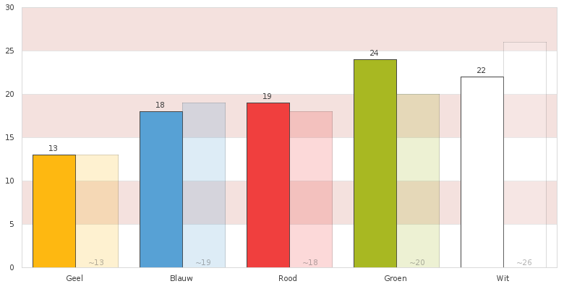

#### Interpretatie scores

##### Geel

De score van 13 is identiek aan de gemiddelde score op deze categorie. Het is tevens opvallend laag in vergelijking met mijn scores op de andere categorieën. Ik herken mijzelf hierin, aangezien ik mijzelf zou beschrijven als ongestoord door conflicten of macht. Ik raak niet snel uit balans en probeer te handelen op basis van rationele overwegingen in plaats van machtspelletjes of om conflicten uit de weg te gaan. Ik ben dan ook van mening dat conflicten soms juist helpend kunnen zijn om een verandering teweeg te brengen, met name door het op een juiste manier omgaan met de resolutie van het ontstane conflict. Verder zijn conflicten een goede indicator van de onderliggende stressoren of opvattingen. Zonder een conflict waren deze nog steeds aanwezig, echter wellicht over het hoofd gezien, waardoor de verandering slechts van tijdelijke aard zou zijn.

##### Blauw

Mijn score van 18 is net iets lager dan de gemiddelde score op deze categorie. Echter waarschijnlijk niet verschillend genoeg om significant te zijn. Hierover was bij de test geen verdere informatie te vinden, dus dit betreft slechts een aanname. Wellicht is mijn score te verklaren doordat ik enerzijds wel degelijk geneigd ben de zaken rationeel te benaderen, ontwerpen en realiseren, maar tegelijkertijd bewust ben van het feit dat het vooraf opstellen van doelen en opzetten van implementatie niet verstandig is voordat je bewust bent van de opvattingen, processen en structuren waarbinnen het huidige model tot stand is gekomen. Pas wanneer je hierover in gesprek bent gegaan met de betrokkenen kun je overgaan op een meer *blauw-georiënteerde* oplossing.

##### Rood

Mijn score van 19 is net iets hoger dan het gemiddelde op deze categorie. Echter wederom waarschijnlijk niet een significant verschil. Dit is waarschijnlijk te verklaren doordat ik weliswaar zelf niet gevoelig ben voor “motivatie” in de zin van een financiële beloning, en deze bijvoorbeeld ook niet aan anderen zal voorhouden puur ter motivatie, ik wel erg insteek op de fit tussen de mens en organisatie. Een organisatie is naar mijn mening niets anders dan een verzameling mensen, dus des te beter de sfeer tussen deze personen onderling is, en des te meer men naar hetzelfde doel toe werkt en verbinding voelt met elkaar en de organisatie, des te meer bereid mensen zullen zijn om hun gedragingen aan te passen om de gemeenschap zijnde de organisatie te ondersteunen of vooruit te helpen.

##### Groen

Mijn score van 24 is opvallend hoger dan mijn andere scores op de categorieën (met uitzondering van wit), alsook opvallend hoger dan het gemiddelde. Deze uitkomst is tevens wat ik vooraf had verwacht. Mijn score op de Big Five welke ik in het verleden meermaals heb getest, geeft telkens een hoge *need for cognition* weer. Mijn opvatting is dan ook dat ieder persoon op zoek is naar de beste manier om iets te doen. De reden voor negatief gedrag, het maken van fouten of niet willen veranderen zijn mijns inziens niet inherente persoonlijkheidstrekken, echter gevolgen van de onderliggende kennis, opvattingen en leerstrategieën. Wanneer je mensen laat nadenken over deze onderliggende opvattingen, of extra handvaten biedt om problemen en situaties op een andere manier te benaderen, zul je zien dat mensen een nieuw optimum zullen kalibreren. Dit vergt uiteraard coaching en tijd; in het begin zullen vaak schommelingen op deze nieuwe dimensie plaatsvinden.

##### Wit

Mijn score van 22 is relatief hoog ten opzichte van mijn andere scores (met uitzondering van groen). Toch is deze opvallend laag vergeleken met de gemiddelde scores op deze categorie. Dat deze zo hoog is verbaasd mij eerlijk gezegd. Ik vind het echter makkelijk te verklaren waarom mijn score hierop lager is dan het gemiddelde. Mijns inziens is deze niet compatibel met mijn opvattingen zoals beschreven in het kopje *groen*. Als witte veranderaar ga je er namelijk vanuit dat alles autonoom verandert. Dit staat haaks op bovengenoemd verhaal, waarin ik beschrijf dat ik ervanuit ga dat mensen nieuwe inzichten nodig hebben om tot verandering te komen. Verder ben ik geen voorstander van het voornamelijk helpen van mensen die kansen grijpen. Mensen die dit niet grijpen kunnen net zo competent zijn, echter hebben wellicht wat meer ondersteuning nodig. Wellicht dat mijn score hier nog zo hoog is doordat ik wel geloof in het zelforganiserende vermogen van mensen en organisaties, echter alleen wanneer er een aantal voorwaarden zijn welke ook op het vlak *groen* passen: elkaar een spiegel voorhouden, waardoor men door respectvolle doch kritische dialoog nieuwe inzichten kan opdoen.

## Belbin

### Theorie

Belbin heeft zelf aangegeven dat dit model niet is gemaakt voor academisch onderzoek, maar voor managementbesluiten. Ze geeft aan dat het geen psychometrisch instrument is en dat hiermee het onderzoeken van de test op basis van psychometrische constructen niet van toepassing zou zijn.

Deze uitspraken volgen onder andere op basis van een onderzoek van Fisher (Fisher, S.G., Macrosson, W.D.K. & Sharp, G. (1996). Further evidence concerning the Belbin team-role self-perception inventory. Personnel Review, 25, 61–67.).

Dit onderzoek laat zien dat er geen valide reden is om uit te gaan van een 9-tal rollen. Factoranalyse laat zien dat het waarschijnlijker is dat er slechts 5 rollen te verdelen zijn in plaats van 9. Dit zou tevens blijken uit eerdere onderzoeken. Al met al is er geen reden om aan te nemen dat dit model een valide psychometrisch instrument betreft. Verder wordt ook nergens gerefereerd aan een onderliggend model, of op basis van welke dimensies dit model tot stand is gekomen. Het lijkt ernaar alsof deze 16 persoonlijkheidstypes puur anekdotisch tot stand zijn gekomen door de score op basis van negen arbitrair vastgestelde teamrollen. Toch heb ik gekozen wel een test op dit model af te nemen, voornamelijk om te kijken in hoeverre deze overeenkomen met de andere modellen, alsook of ik mij kan vinden in de uitkomsten en of het hier wellicht Barnum-statements betreft (uitspraken welke in principe voor iedereen gelden, genoemd naar de psycholoog met dezelfde naam).

### Testuitslagen

De test is gedaan op http://www.werkenmetteamrollen.nl/Vragenlijsten/De-Korte-Belbin-Teamroltest.asp#.XJTCoChKiMp

**Uw score op alle teamrollen:**

|  |  |  |
| --- | --- | --- |
| http://www.werkenmetteamrollen.nl/images/leg.gif | | |
| **Basisbehoefte Doen** | | |
| http://www.werkenmetteamrollen.nl/images/leg.gif | | |
| http://www.werkenmetteamrollen.nl/images/Teamrollen/BMgrijs.gif | **De bedrijfsman** is de organisator, werkt ordelijk en is praktisch ingesteld. Eigenschappen: Praktisch en doelmatig | **11%** |
| http://www.werkenmetteamrollen.nl/images/leg.gif | | |
| http://www.werkenmetteamrollen.nl/images/Teamrollen/BOgrijs.gif | **De brononderzoeker** is een netwerker en regelt contacten en ideeën. Eigenschappen: Nieuwsgierig en enthousiast | **12%** |
| http://www.werkenmetteamrollen.nl/images/leg.gif | | |
| **Basisbehoefte Denken** | | |
| http://www.werkenmetteamrollen.nl/images/leg.gif | | |
| http://www.werkenmetteamrollen.nl/images/Teamrollen/PLgrijs.gif | **De plant** is een wat introverte, creatieve intellectueel. Eigenschappen: Out-of-the-box denker en vernieuwend | **14%** |
| http://www.werkenmetteamrollen.nl/images/leg.gif | | |
| http://www.werkenmetteamrollen.nl/images/Teamrollen/MOgrijs.gif | **De monitor** analyseert wat anderen bedenken en doorziet complexe vraagstukken. Eigenschappen: Analiserend en objectief | **24%** |
| http://www.werkenmetteamrollen.nl/images/leg.gif | | |
| **Basisbehoefte Willen** | | |
| http://www.werkenmetteamrollen.nl/images/leg.gif | | |
| http://www.werkenmetteamrollen.nl/images/Teamrollen/VMgrijs.gif | **De vormer** is doelgericht, gedreven en ambitieus. Eigenschappen: Gedreven en ambitieus | **13%** |
| http://www.werkenmetteamrollen.nl/images/leg.gif | | |
| http://www.werkenmetteamrollen.nl/images/Teamrollen/VZgrijs.gif | **De voorzitter** verbindt, zorgt voor consensus. Eigenschappen: Resultaatgericht en coördinerend | **15%** |
| http://www.werkenmetteamrollen.nl/images/leg.gif | | |
| **Basisbehoefte Voelen** | | |
| http://www.werkenmetteamrollen.nl/images/leg.gif | | |
| http://www.werkenmetteamrollen.nl/images/Teamrollen/ZDgrijs.gif | **De zorgdrager** heeft oog voor kwaliteit en een neus voor risico en gevaar. Eigenschappen: Kwaliteitsgericht en betrokken | **7%** |
| http://www.werkenmetteamrollen.nl/images/leg.gif | | |
| http://www.werkenmetteamrollen.nl/images/Teamrollen/GWgrijs.gif | **De groepswerker** is de sociale antenne van het team, zorgt voor een goede sfeer in het team. Eigenschappen: Contactgericht en vriendelijk | **6%** |
| http://www.werkenmetteamrollen.nl/images/leg.gif | | |

|  |  |
| --- | --- |
| **http://www.werkenmetteamrollen.nl/images/icon_pijlblauw.gif** | **Uw te vermijden teamrollen**zijn dus die van de Groepswerker en de Zorgdrager. Dit betekent dat uw talenten minder liggen in " het creëren van gezamenlijkheid en verbondenheid in uw team" en in " uw gevoel voor details en kwaliteit". |

### Conclusie

De conclusie wordt besproken in de algehele conclusie van testen; dit aangezien deze test puur is afgenomen als vergelijkingsmateriaal voor de andere testen en schetsing van een algemeen beeld.

## Conclusie testen

Uit de test van de Roos van Leary komt voornamelijk naar voren dat ik een kritische houding inneem, waarbij de ander met duidelijke argumenten moet komen om mijn mening te doen veranderen. Dit komt tevens naar voren uit de test van Caluwé, waarbij ik beschreven word als een *groendenker*. Dit geeft wederom aan dat ik vanuit cognitie beslissingen maakt, welke ik in de betreffende sectie verder heb onderbouwd. Vanuit de test van Belbin komt opvallenderwijs hetzelfde resultaat naar voren: ik scoor hier met name hoog op het onderdeel *denken*. Opvallend uit dit laatste model is dat mijn basisbehoefte *voelen* hier laag is, waarbij in het model van Caluwé beschreven wordt dat dit voor mij wel een belangrijke dimensie is.

Al met al is er veel overlap tussen de uitkomsten op de verschillende modellen. Interessant is hoe dit zich verhoudt tot de resultaten uit de enquête welke ik onder mijn collega’s en werknemers heb afgenomen.

## Enquête collega’s

Om de resultaten uit de zelftests behorende bij de modellen te kunnen vergelijken met feedback vanuit mijn werkomgeving, heb ik een enquête uitgezet en mensen gevraagd deze in te vullen. Deze uitkomsten zijn te vinden in bijlage 8. Hieronder volgt een samenvatting en bespreking van deze uitkomsten.

### Uitkomsten

Uit de resultaten blijkt dat de consensus is dat ik veel belangstelling toon voor anderen. Tevens vindt men dat ik vaak tot bijna altijd vriendelijk ben. Tevens ben ik een persoon welke vaak actie onderneemt bij conflicten. Tevens is bijna iedereen van mening dat ik bijna altijd een helpende hand biedt uit eigen initiatief. Wel is opvallend dat bijna 10% van de respondenten vindt dat ik dit slechts af en toe doe. Verder vinden alle respondenten dat ik vaak tot bijna altijd een goed humeur heb.

Opvallend is dat ongeveer 70% van de respondenten vindt dat ik bijna nooit conflicten veroorzaak, terwijl bijna 30% van mening is dat ik dit juist vaak doe. Verder geven de respondenten aan dat ze ervaren dat ik graag samen werk.

Verder is men van mening dat ik behulpzaam ben, niet bemoeizuchtig (al is de variatie hierin groter), dat ik niet onverschillig ben en dat ik mensen redelijk loslaat (als zijn de meningen hierover het meest verdeeld).

Uit de feedback blijkt dat men graag met mij samenwerkt en hier eigenlijk geen verbeterpunten in ziet. Nadat ik specifiek om mogelijke verbeterpunten of leerdoelen heb gevraagd, zijn er een aantal personen welke aangeven dat er geen verbeterpunten zijn. Een aantal anderen komt echter wel met duidelijke verbeterpunten:

* Het rustiger aan doen qua werk
* Stelselmatiger anderen kennis bijbrengen
* Duidelijker/specifieker zijn in het geven van opdrachten

Mijn manier van leidinggeven wordt omschreven als netjes, vriendelijk, relaxed, direct maar oplossingsgericht en delegerend. Feedback op mijn manier van samenwerken wordt over het algemeen ervaren als erg fijn, echter is het niet altijd duidelijk wie verantwoordelijk is voor wat. Het management kan dus wat beter.

### Conclusie

Uit de gegeven feedback alsook de resultaten uit de gesloten vragen blijkt dat men over het algemeen tevreden is over mijn samenwerking en manier van leidinggeven. Wel houdt dit in dat ik wellicht iets strenger kan zijn of hogere eisen kan stellen; als er alleen maar positieve feedback is, zou dit kunnen betekenen dat mensen niet genoeg uitgedaagd worden, of dat er te weinig van ze wordt gevraagd. Wel is hierbij belangrijk mee te nemen dat ik werk met mensen met een afstand tot de arbeidsmarkt, dus dat hierbij altijd wat voorzichtiger omgegaan dient te worden dan met betaalde of volledig arbeidsgeschikte personen.

Wel is opvallend dat een aantal mensen mij omschrijven als veroorzaker van conflicten. Dit kan te maken hebben met het feit dat niet iedereen de Nederlandse taal even machtig is (we werken tevens met een aantal statushouders) en dat ze deze vraag verkeerd hebben begrepen. Echter is het uiteraard ook mogelijk dat dit door anderen is gezien. Hier zal ik in de toekomst wat meer onderzoek naar doen.

Wel bleek tevens uit de gesprekken die ik heb gehad naar aanleiding van deze resultaten, dat het voor meerdere mensen niet altijd duidelijk was wie verantwoordelijk is voor wat. Dit komt met name door het hebben van een groot aantal mensen met een afstand tot de arbeidsmarkt, alsook het feit dat wij met name werken met mensen in deeltijd; sommigen zijn zelfs slechts 1 dagdeel per week beschikbaar.

Echter deze feedback heeft er wel toe geleid dat ik duidelijke teams aan het indelen ben, op basis van de competenties van de personen en in overleg met de betreffende persoon over in welk team ze willen zitten. Ik heb inmiddels met al deze teams per team een overleg geplant, alsook een herindeling van de IT-omgevingen tot stand gebracht, waardoor ten eerste duidelijker is wie waarvoor verantwoordelijk is, alsook de communicatie tussen de verschillende teams aanzienlijk versimpeld is.

## Conclusie testen en enquête

Uit de feedback blijkt dat men mij niet als dominant ervaart; men ervaart mij juist als een vriendelijk persoon, welke bereid is tot samenwerking. Dit komt wellicht door mijn stijl van dominantie, welke met name bestaat uit het betrekken van de personen en ze een aantal opties te geven. Door het scheppen van een kader kan de persoon zelf keuzes maken, waardoor deze het gevoel heeft autonoom te opereren, waarbij de keuzes veelal wel binnen het gestelde kader vallen. Hierdoor wordt ongemerkt de keuzemogelijkheid gestuurd.

Tevens ben ik altijd open voor feedback of andere oplossingen, mochten deze goed onderbouwd zijn.

## Vooruitblik

### Sterke punten

Uit de feedback blijkt dat mijn sterke punten met name zitten in het neerzetten van een open en als vriendelijk beschreven sfeer, welke ik in de sectie over de kleurtests uiteengezet heb als noodzakelijk voor het veranderen van een organisatie.

### Mogelijke valkuilen

Een mogelijke valkuil is dat ik mensen te veel ontzie en niet genoeg belast; dit kan een mogelijke verklaring zijn voor het overwegend gebrek aan negatieve of kritische feedback.

### Verbeterpunten

Verbeterpunten zitten met name in de communicatielijnen tussen mensen onderling openhouden en het inrichten van de processen. Om aan deze verbeterpunten te kunnen voldoen heb ik hierboven een mogelijke verbeterroute geschetst.

### Conclusie

De tests en feedback geven een algeheel beeld van mij als persoon als zijnde vriendelijk en uitgaande van de assumptie dat de organisatie staat of valt met de mensen, hun motivatie en onderling contact. De mensen ervaren mij en de organisatie als vriendelijk en betrokken, echter kan het onderling contact nog sterk verbeterd worden. Dit wordt dan ook het voornaamste leerdoel voor de komende periode, alsook het onderzoeken van een betere balans tussen overkomen als *vriendelijk* en wellicht als *laconiek* of *niet uitdagend genoeg*. Hierover zal ik met de medewerkers in gesprek blijven gaan.

# Bijlage 1: Beroepsproduct FO

Bijgeleverd als PDF in hetzelfde Zip bestand als het portfolio.

# Bijlage 2: Offerte 8Bahn

Bijgeleverd als PDF in hetzelfde Zip bestand als het portfolio.

# Bijlage 3: Slack

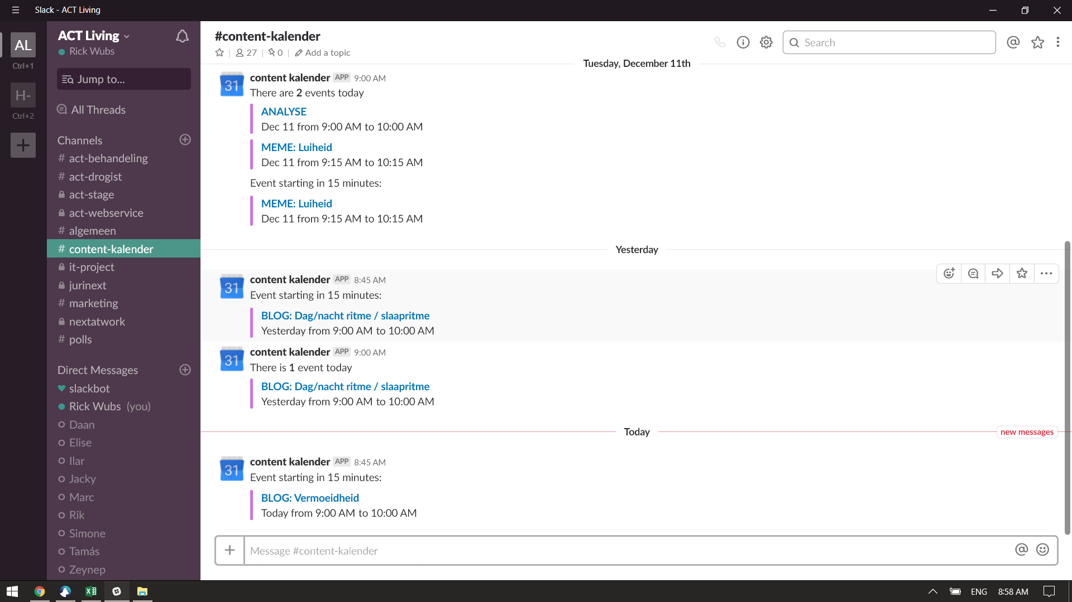

# Bijlage 4: Kalender

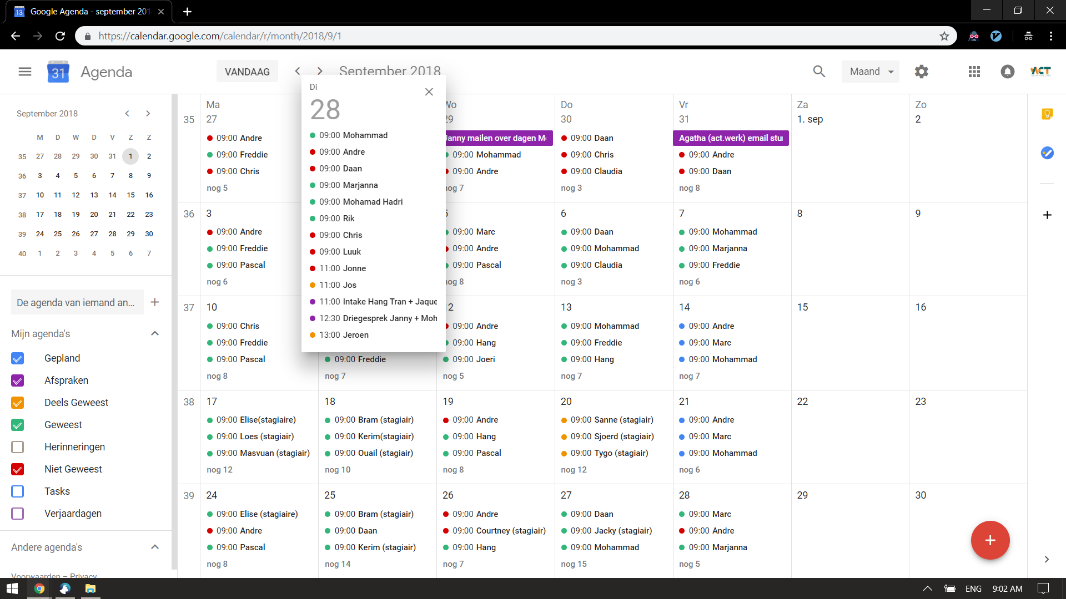

# Bijlage 5: Takenlijst

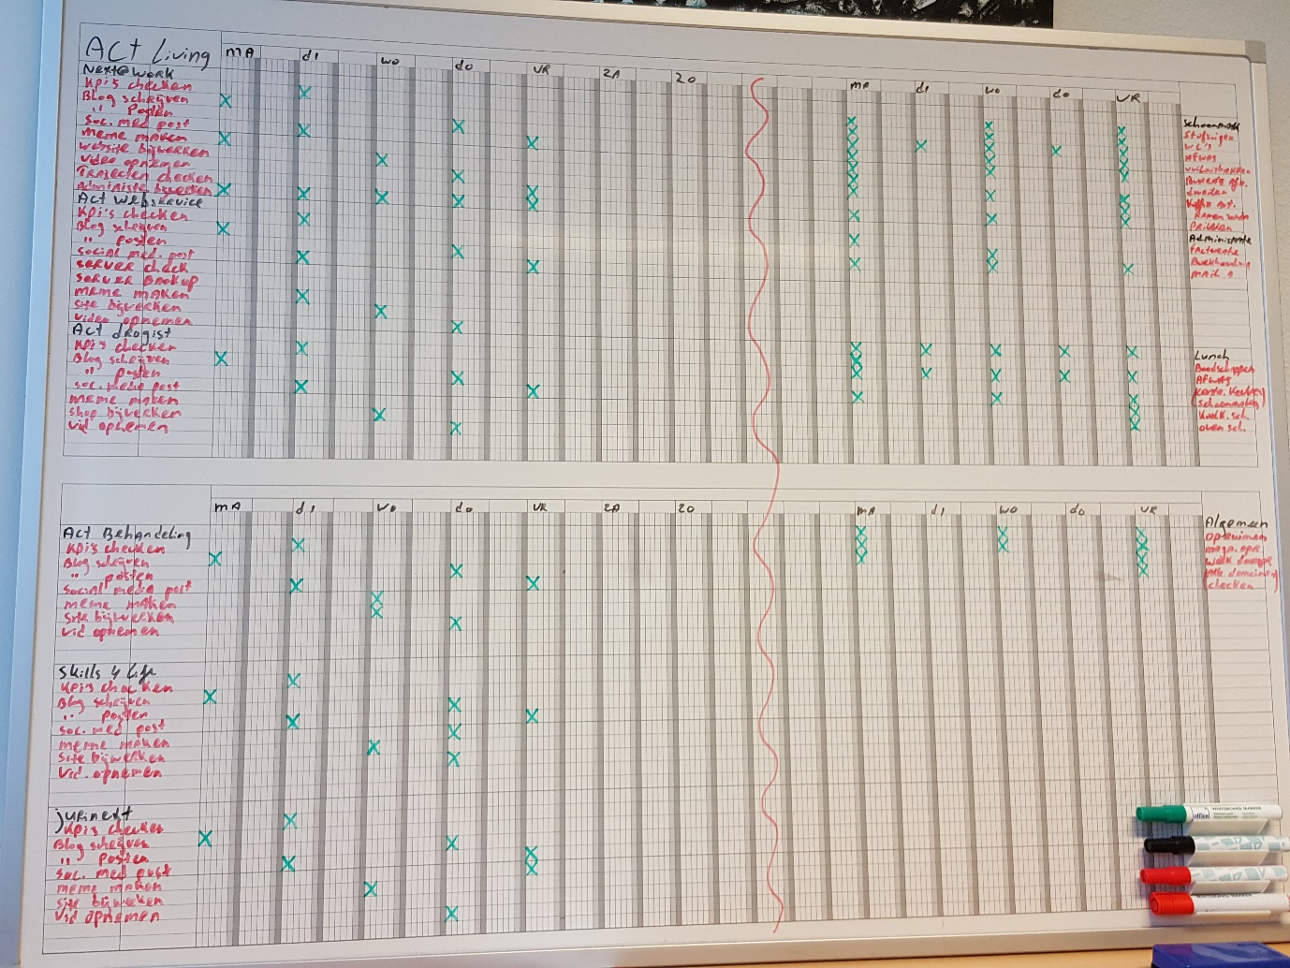

# Bijlage 6: Workstreams

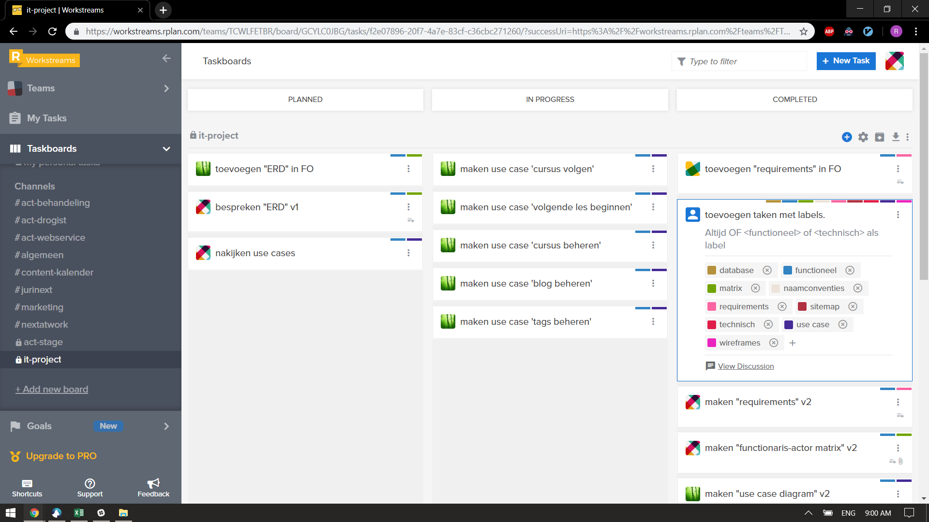

# Bijlage 7: Intakeformulier

Bijgeleverd als PDF in hetzelfde zip bestand als het portfolio

# Bijlage 8: Evaluatie Rick

Bijgeleverd als PDF in hetzelfde zip bestand als het portfolio